|  |  |  |
| --- | --- | --- |
| **ERBAA FATİH SULTAN MEHMET ORTAOKULU FEN BİLİMLERİ DENEMESİ** | | |
| **8. SINIF** | **27 EYLÜL 2019 CUMA** | **DENEME - 1** |

**1)** Aşağıdaki modelde Dünya'nın Güneş etrafında dolanırken bulunduğu bir konum gösterilmiştir.

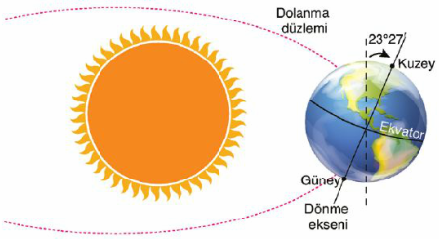

**Model ile ilgili;**

**I.** Kuzey ve Güney kutup noktalarını birleştiren- Dünya'nın merkezinden geçen eksene dönme ekseni denir.

**II.** Dünya'da her yer güneş ışınlarını aynı açıyla almaz.

**III.** Dolanma düzlemi ile ekvator düzlemi arasında 23o27' lık bir açı vardır.

**ifadelerinden hangileri doğrudur?**

A) I ve II B) I ve III

C) II ve III D) I- II ve III

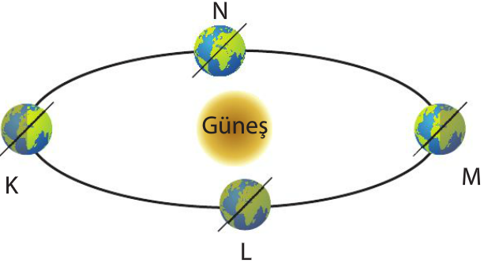**2)** Aşağıda Dünya'nın Güneş etrafındaki dolanımı gösterilmiştir.

**Buna göre M konumunda Güney Yarım Küre'de yaşanan mevsim Türkiye'de hangi konumdayken yaşanır?**

A) K B) L C) M D) N

**3)** **Dünya'nın kendi ekseni etrafındaki hareketinin sonuçları ile ilgili;**

**I.** Gece ve gündüz oluşur.

**II.** Günlük sıcaklık farkları meydana gelir.

**III.** Mevsimsel sıcaklık farkları meydana gelir.

**yargılarından hangisi ya da hangileri doğrudur?**

A) Yalnız I B) I ve II

C) I ve III D) I, II ve III

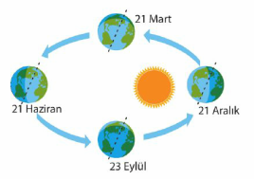**4)** Mevsimlerin başlangıcı olarak 4 önemli tarih vardır.

Bunlar; 21 Mart- 21 Haziran-

23 Eylül ve

21 Aralık'tır.

Dünya'nın bu tarihlerde bulunduğu konumlar yandaki şemada gösteriliştir.

**Buna göre aşağıdaki bilgilerden hangisi yanlıştır?**

A) 21 Haziran Kuzey Yarım Küre için yaz başlangıcıdır.

B) 21 Mart ve 23 Eylül tarihlerinde Dünya'nın her yerinde gece ve gündüz süresi 12 saattir.

C) 21 Aralık tarihinde Güney Yarım Küre'deki sıcaklık- Kuzey Yarım Küre'dekinden düşüktür.

D) 23 Eylül tarihinde ülkemizde sonbahar mevsimi yaşanır.

**5)** Dünya'nın Güneş etrafında dolanma hareketini modellemek isteyen Merve aşağıdaki modeli çizmiştir.

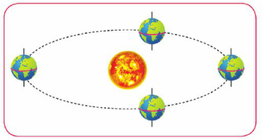

**Merve'nin modeli ile ilgili;**

**I.** Modelinde hata yapmıştır.

**II.** Modeldeki Dünya'nın belli bir bölgesinde mevsimler farklılıklar oluşmaz- hava koşulları hep aynı olur.

**III.** Modeldeki Dünya'da gece gündüz süresi her zaman birbirine eşit olur.

**ifadelerinden hangileri doğrudur?**

A) I ve II B) I ve III

C) II ve III D) I- II ve III

**6)** 21 Haziran ve 21 Aralık tarihlerinde Dünya'ya gelen güneş ışınları aşağıdaki modellerde gösterilmiştir.

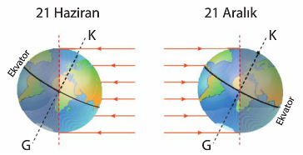

**Bu modellere bakarak;**

**I.** Güneş ışınları yılın farklı zamanlarında yeryüzünün farklı bölgelerine dik olarak gelir.

**II.** Dünya'nın Kuzey ve Güney Yarım kürelerinde yılın belli zaman diliminde farklı mevsimler yaşanır.

**III.** Dünya'nın dönme ekseninin eğik olması güneş ışınlarının yeryüzüne geliş açısının değişmesine sebep olur.

**çıkarımlarından hangileri yapılabilir?**

A) I ve II B) I ve III

C) II ve III D) I- II ve III

**7)** Aşağıda Dünya'nın dolanma hareketi görülmektedir.

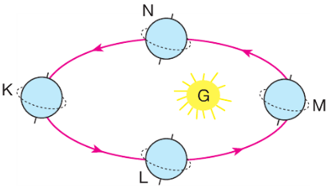

**Buna göre Dünya'nın K-L-M ve N konumlarında Güney Yarım Küre'de yaşanan mevsimler aşağıdakilerden hangisinde doğru verilmiştir?**

|  |  |  |  |  |
| --- | --- | --- | --- | --- |
|  | **K** | **L** | **M** | **N** |
| **A)** | Yaz | Sonbahar | Kış | İlkbahar |
| **B)** | İlkbahar | Yaz | Sonbahar | Kış |
| **C)** | Sonbahar | Kış | İlkbahar | Yaz |
| **D)** | Kış | İlkbahar | Yaz | Sonbahar |
|  |  |  |  |  |

**8) Aşağıda bazı hava olaylarına ait bilgiler numaralarla gösterilmiştir.**

Soğuk havanın etkisiyle nemli havanın yeryüzü üzerinde buz kristallerine dönüşmesidir.

Atmosferdeki nemli havanın su damlacıkları şeklinde yeryzüne düşmesidir.

Atmosferdeki nemli havanın buz topları halinde yeryüzüne inmesidir.

1- 2 ve 3 olayları aşağıdaki seçeneklerden hangisinde doğru verilmiştir?

|  |  |  |  |
| --- | --- | --- | --- |
|  | **1** | **2** | **3** |
| **A)** | Dolu | Yağmur | Kar |
| **B)** | Kar | Yağmur | Dolu |
| **C)** | Çiy | Yağmur | Dolu |
| **D)** | Kırağı | Yağmur | Dolu |

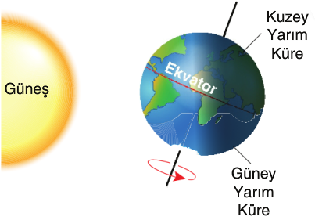**9)** Dünya'nın Güneş'e göre konumu şekilde gösterilmiştir.

**Buna göre- aşağıdakilerden hangisi yanlıştır?**

A) Bu tarihte aynı saatte Kuzey Yarım Küre'de gölge boyu Güney Yarım Küre'ye göre daha uzundur.

B) Bu tarihten itibaren Kuzey Yarım Küre'de gündüzler uzamaya- geceler kısalmaya başlar.

C) Bu görsel 21 Haziran tarihini göstermektedir.

D) Bu tarihte Güney Yarım Küre'de yaz mevsimi başlarken Kuzey Yarım Küre'de kış mevsimi başlar.

**10) "**Belirli bir yerde ve kısa süre içinde etkili olan hava şartlarıdır."

**ifadesini desteklemek için aşağıda verilen örneklerden hangisinin kullanılması yanlış olur?**

A) Öğleden sonra Erbaa'ya yağan dolu binalara ve araçlara zarar verdi.

B) Kırşehir de yazlar çok sıcak ve kurak geçer.

C) Bugün yollarda gizli buzlanmadan dolayı bir çok araç durmakta zorlandı.

D) İstanbul- Ankara arasındaki uçak seferleri fırtına sebebiyle ertelendi.

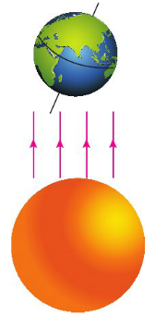**11) Dünya- yanda verilen şekildeki konumdayken;**

**I.** Kuzey Yarım Küre'de ilkbahar mevsimi yaşanır.

**II.** Güneş ışınları Kuzey Yarım Küre'ye Güney Yarım Küre'den daha dik açıyla gelir.

**III.** Güney Yarım Küre'de sonbahar mevsimi yaşanır.

**ifadelerinden hangileri doğrudur?**

A) I ve II B) I ve III

C) II ve III D) I- II ve III

**12)** Aşağıda Erzurum ve Antalya'nın klimatologlar tarafından hazırlanan sıcaklık ve yağış grafikleri verilmiştir. Bu grafikleri inceleyen bazı öğrenciler aşağıdaki yorumları yapıyorlar.

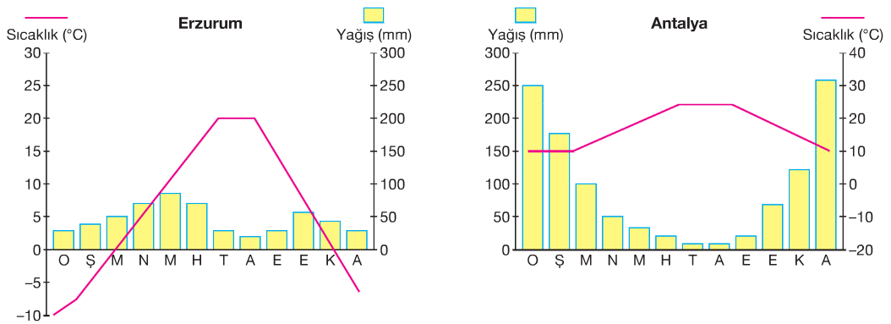

**Enes:** Erzurum'da kış ayları genellikle soğuk geçer.

**Sinan:** Antalya'da yılın ilk ve son aylarında yağış miktarı diğer aylara göre daha fazladır.

**Büşra:** Erzurum'da sıcaklığın en fazla olduğu ay yağış miktarı da en fazladır.

**Nurgül:** Antalya'da yağışın en az olduğu aylarda Erzurum'da sıcaklık en düşük seviyededir.

**Buna göre- hangi öğrencilerin yorumu doğrudur?**

A) Enes ve Sinan B) Büşra ve Nurgül

C) Sinan ve Büşra D) Enes ve Nurgül

**13)** Aşağıda Tokat'ın 8-12 Haziran tarihleri arasındaki hava tahmin raporu verilmiştir.

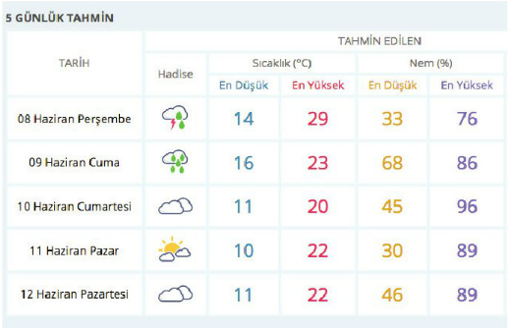

**Buna göre- hava tahminleriyle ilgili;**

**I.** Hava olayları kısa süre içinde değişkenlik gösterir.

**II.** Tokat'ta beş gün boyunca dört farklı hava olayının yaşanması beklenmektedir.

**III.** Belirtilen tarihlerde nem oranının en fazla olduğu gün yağmur beklenmektedir.

**ifadelerinden hangileri doğrudur?**

A) I ve II B) I ve III

C) II ve III D) I- II ve III

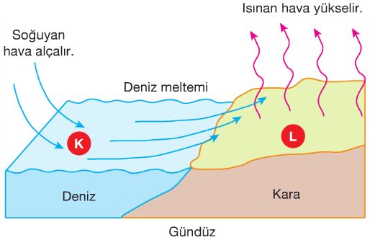**14)**

**Yukarıdaki şekle göre aşağıdakilerden hangisi yanlıştır?**

A) L bölgesinde alçak basınç alanı oluşur.

B) Rüzgar (meltem) yüksek basınçtan alçak basınca doğru eser.

C) Şekle göre L bölgesi K bölgesinden daha soğuktur.

D) L bölgesinde yükselen hava bulutları oluşturur.

**15) Küresel iklim değişikliğiyle ilgili;**

**I.** Dünya'nın oluşumundan bu yana iklimler değişmemiştir.

**II.** Fabrika bacalarından çıkan gazlar atmosferdeki sera gazı miktarını arttırır.

**III.** Dünya'nın ortalama sıcaklık değeri gittikçe artmaktadır.

ifadelerinden hangileri doğrudur?

A) I ve II B) I ve III

C) II ve III D) I- II ve III

**16)** Mevsimlerle ilgili aşağıda verilen ifadelerden hangisi **doğrudur?**

A) 21 Haziran tarihinde Güneş ışınları Kuzey Yarım Küre'deki oğlak dönencesine dik açıyla düşer ve en uzun gündüz yaşanır.

B) Kuzey Yarım Küre'de 21 Haziran tarihi yaşanırken Güney Yarım Küre'de 21 Aralık tarihi yaşanır.

C) 23 Eylül'de Kuzey Yarım Küre ışınları daha eğik açıyla almaya başladığı için havalar soğumaya başlar ve sonbahar mevsimi yaşanır.

D) 21 Mart'ta hem Kuzey Yarım Küre- hem de Güney Yarım Küre ısınmaya başlar.

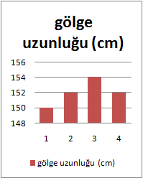

**17)** Türkiye'de yaşayanKusay- yılın **4 mevsim başlangıcında** günün **aynı saatinde** gölge boyunu ölçüyor ve ölçümleri sonucundaki yandaki grafiği elde ediyor.

**Buna göre bu tarihler aşağıdaki seçeneklerden hangisindeki gibi olmalıdır?**

|  |  |  |  |  |
| --- | --- | --- | --- | --- |
|  | **1** | **2** | **3** | **4** |
| **A)** | 21.Ara | 21.Mar | 21.Haz | 23.Eyl |
| **B)** | 21.Mar | 21.Haz | 23.Eyl | 21.Ara |
| **C)** | 21.Haz | 23.Eyl | 21.Ara | 21.Mar |
| **D)** | 23.Eyl | 21.Ara | 21.Mar | 21.Haz |

**18) Bazı tarihler gün dönümü- bazı tarihler de ekinoks gerçekleşir. Buna göre aşağıdaki gün döngülerinden hangisi yanlıştır?**

A) 21 Haziran'da K.Y.K'de en uzun gündüz yaşanır ve bu tarihten sonra gündüzler kısalır.

B) K.Y.K'de gündüzler 23 Eylül'e kadar kısalır sonra tekrar uzamaya başlar.

C) K.Y.K'de gündüzler uzarken- G.Y.K'de geceler uzar.

D) K. Y.K'de 21 Mart tarihinde gece gündüz süreleri eşittir ve bu tarihten sonra da gündüzler uzamaya devam eder.

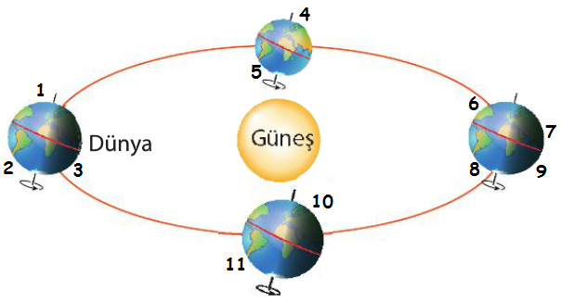**19)** Aşağıdaki modelde Dünya'nın Güneş etrafındaki konumları aşağıda verilmiştir.

**Verilen numaralarda hangi mevsimlerin yaşandığı hangi seçenekte doğru gösterilmiştir?**

|  |  |  |  |  |
| --- | --- | --- | --- | --- |
|  | **İlkbahar** | **Yaz** | **Sonbahar** | **Kış** |
| **A)** | 5-10 | 3-6-8 | 4-11 | 1-2-7-9 |
| **B)** | 3-6-8 | 5-10 | 1-2-7-9 | 4-11 |
| **C)** | 5-10 | 1-8-9 | 4-11 | 1-8-9 |
| **D)** | 4-11 | 1-8-9 | 5-10 | 2-3-6-7 |

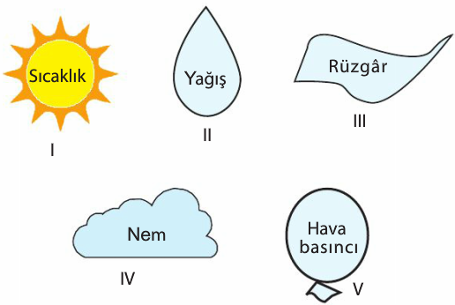**20)** Barış, okul panosuna hava olaylarını etkileyen faktörlerin yazılı olduğu kartı asacaktır.

**Buna göre, Barış panoya hangi kartları asmalıdır?**

A) I, II ve V B) II, III, IV ve V

C) I, III ve IV D) I, II, III, IV ve V

**ERDOĞAN BULUT / FEN BİLİMLERİ ÖĞRETMENİ**

**CEVAP ANAHTARI**

|  |  |  |  |
| --- | --- | --- | --- |
| **1-D** | **6-D** | **11-B** | **16-C** |
| **2-A** | **7-D** | **12-A** | **17-C** |
| **3-B** | **8-D** | **13-A** | **18-B** |
| **4-C** | **9-C** | **14-C** | **19-D** |
| **5-D** | **10-B** | **15-C** | **20-D** |